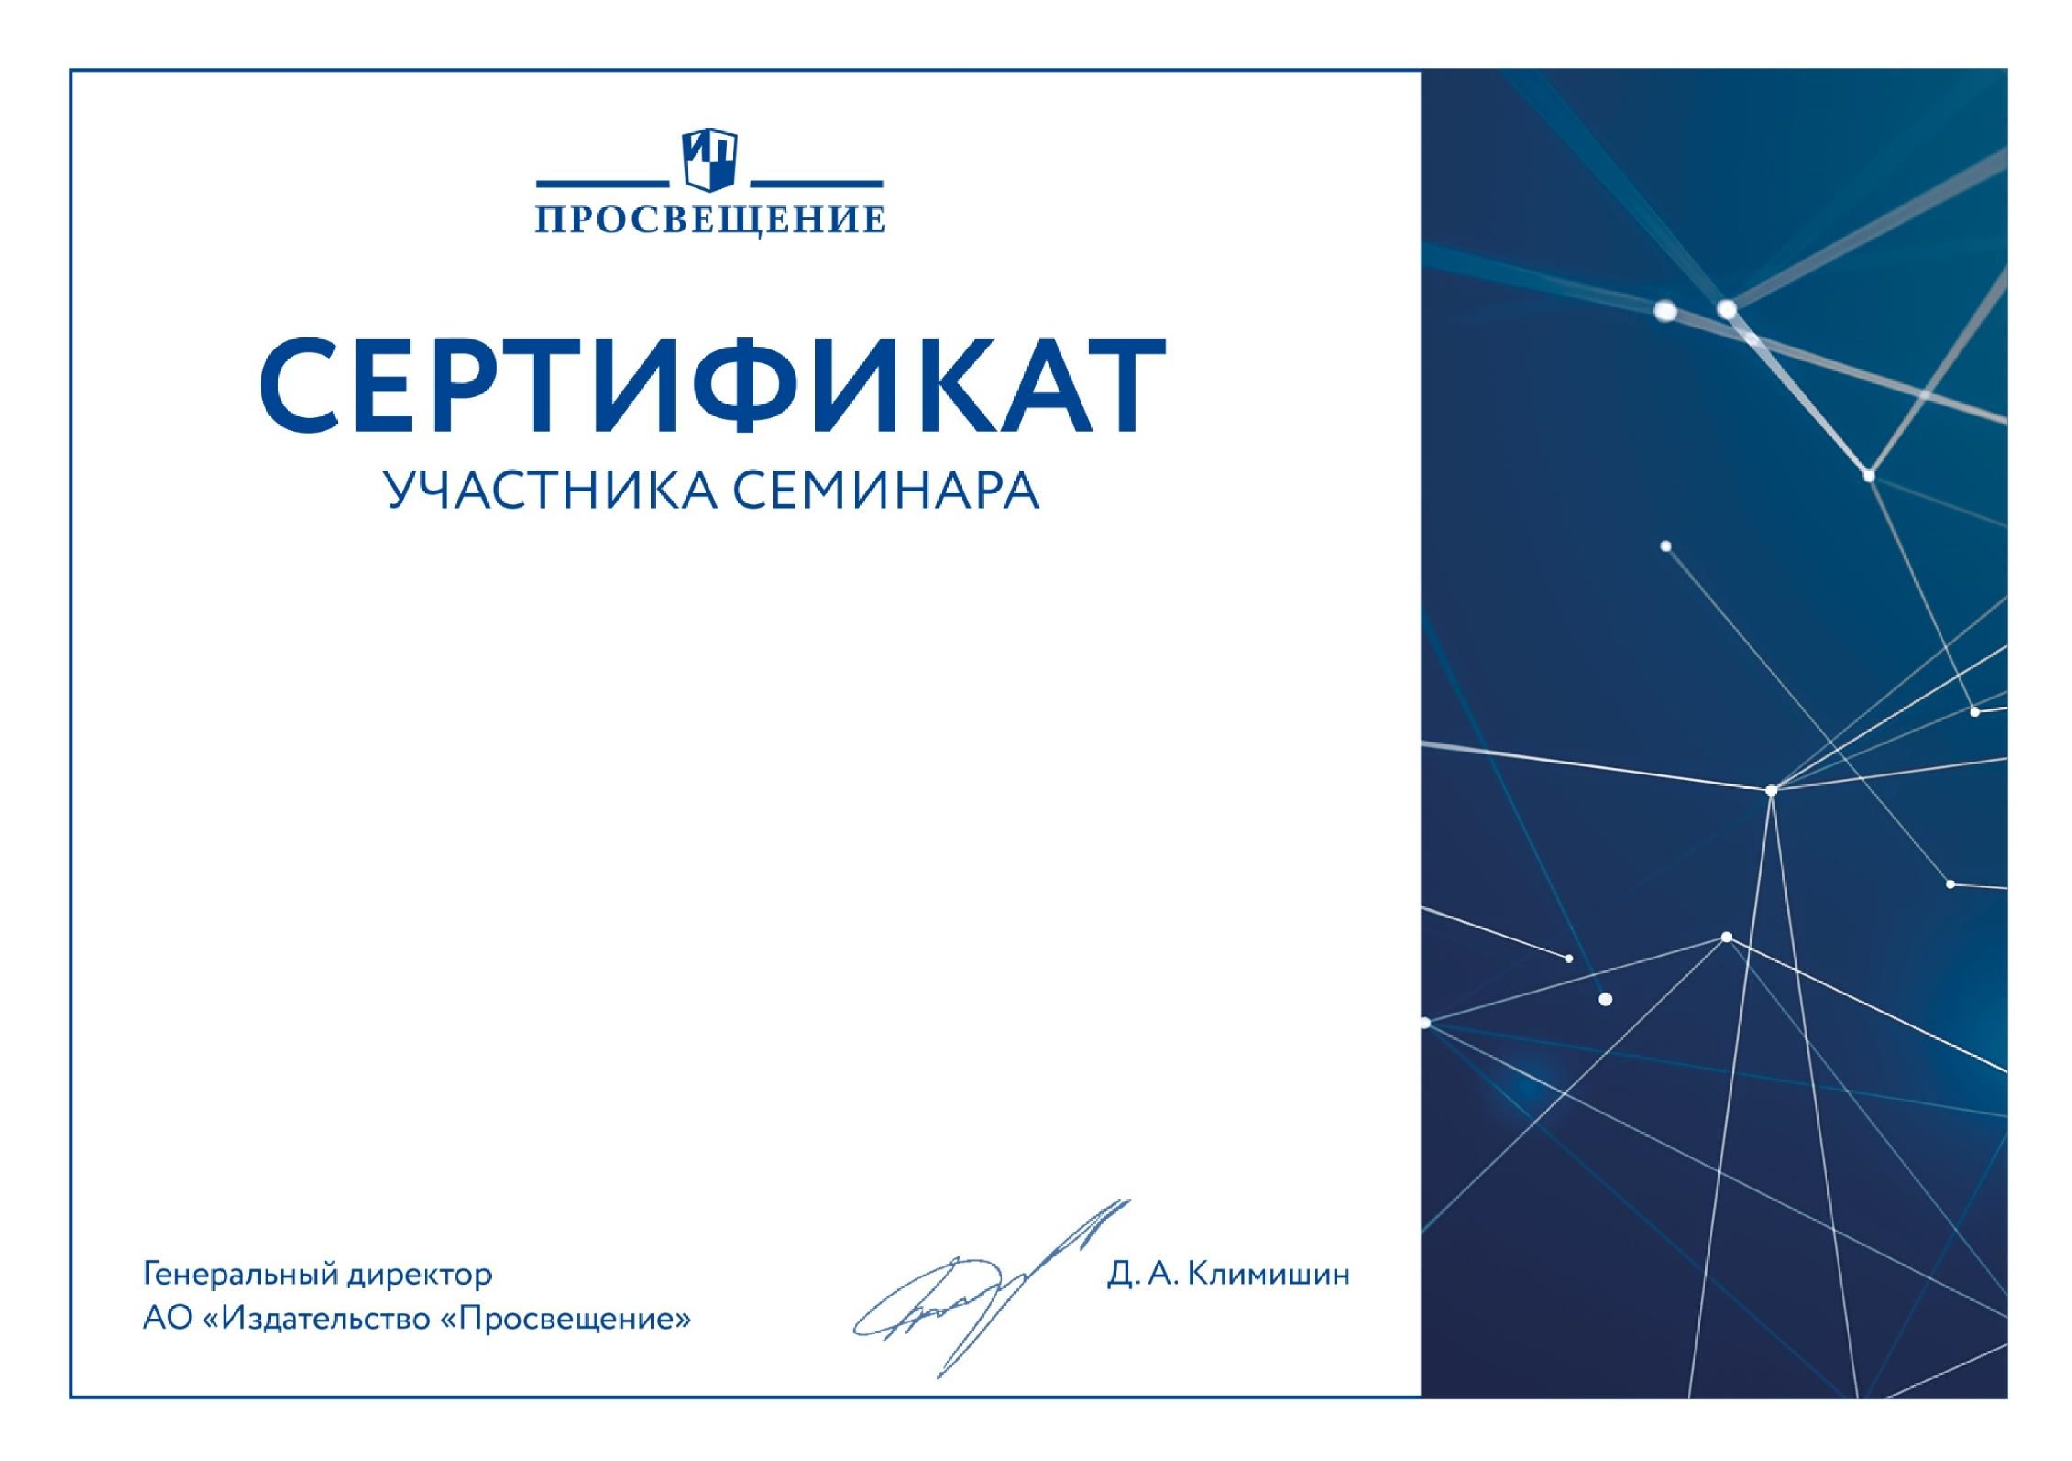

*Современное учебно*

*-*

*методическое обеспечение обучения детей*

*с интеллектуальными нарушениями.*

*Предметная*

*область*

*«*

*Язык и речевая практика*

*». 1*

*класс. Обучение грамоте*



Черепахина Юлия Владимировна

,

О

Т

Ч

Е

С

(

Ф

А

М

И

Л

И

Я

,

И

М

Я

)

Т

В

О



Генеральный

директор

АО

«

Издательство

«

Просвещение

»

Д

.

А

.

Климишин



г

.

Москва

1

9

мая

2020

года

2

ч

